استاد : مهندس مرتضی بهرامی
ارائه‌دهنده : امیر حسین موسوی

گزارش پروژه :

پیاده‌سازی، تنظیم پارامتر و مقایسه الگوریتم‌های Decision Tree و KNN

۱. مقدمه و هدف پروژه
هدف این پروژه، آشنایی عملی با دو الگوریتم پایه‌ی طبقه‌بندی یعنی درخت تصمیم (Decision Tree) و K نزدیک‌ترین همسایه (KNN) است. در این پروژه، هر دو مدل روی دیتاست Mobile Price Classification پیاده‌سازی، پارامترهای مختلف آن‌ها تنظیم و نتایج حاصل با استفاده از معیارهای استاندارد ارزیابی، مقایسه شده‌اند. پیاده‌سازی در دو محیط انجام شده است: زبان برنامه‌نویسی پایتون و نرم‌افزار داده‌کاوی RapidMiner.

۱.۱. معرفی دیتاست
دیتاست مورد استفاده، Mobile Price Classification نام دارد و شامل ۲۰۰۰ نمونه گوشی موبایل با ۲۰ ویژگی مختلف مانند battery_power، ram، px_height، px_width، clock_speed و غیره است. متغیر هدف ستون price_range می‌باشد که رده قیمتی گوشی را در ۴ کلاس ۰ تا ۳ مشخص می‌کند. این دیتاست هیچ مقدار گمشده‌ای ندارد و توزیع کلاس‌ها تقریباً متوازن است هر کلاس حدود ۵۰۰ نمونه.

۲. پیش‌پردازش داده‌ها
پیش از آموزش مدل‌ها، داده‌ها به دو بخش آموزش ۷۰٪ و آزمون ۳۰٪ با استفاده از پارامتر random_state=42 و روش stratify تقسیم شدند تا نسبت کلاس‌ها در هر دو بخش حفظ شود. از آنجا که الگوریتم KNN بر اساس فاصله بین نمونه‌ها عمل می‌کند، پیش از آموزش این مدل، تمامی ویژگی‌ها با استفاده از StandardScaler نرمال‌سازی شدند. الگوریتم Decision Tree به دلیل ماهیت تصمیم‌گیری بر پایه آستانه (threshold) در هر ویژگی، نیازی به نرمال‌سازی ندارد.

۳. نتایج بخش پایتون

۳.۱. مدل درخت تصمیم (Decision Tree)
مدل با ترکیب‌های مختلف پارامتر max_depth و criterion (gini و entropy) آموزش داده شد. نتایج کامل در جدول زیر آمده است:
Criterion | Max Depth | Train Acc | Test Acc | Gap | F1
gini | 2 | 0.7686 | 0.7367 | 0.0319 | 0.7392
gini | 3 | 0.7743 | 0.7400 | 0.0343 | 0.7432
gini | 4 | 0.8443 | 0.7900 | 0.0543 | 0.7900
gini | 5 | 0.8893 | 0.8167 | 0.0726 | 0.8173
gini | 7 | 0.9543 | 0.8267 | 0.1276 | 0.8264
gini | 10 | 0.9929 | 0.8067 | 0.1862 | 0.8065
gini | 15 / None | 1.0000 | 0.8167 | 0.1833 | 0.8162
entropy | 2 | 0.7686 | 0.7450 | 0.0236 | 0.7454
entropy | 3 | 0.7686 | 0.7450 | 0.0236 | 0.7454
entropy | 4 | 0.8186 | 0.7717 | 0.0469 | 0.7722
entropy | 5 | 0.8671 | 0.8233 | 0.0438 | 0.8231
entropy | 7 | 0.9600 | 0.8533 | 0.1067 | 0.8532
entropy | 10 (بهترین) | 1.0000 | 0.8567 | 0.1433 | 0.8567
entropy | 15 / None | 1.0000 | 0.8567 | 0.1433 | 0.8567
بهترین نتیجه با ترکیب criterion=entropy و max_depth=10 به دست آمد که دقت آزمون ۸۵.۶۷٪ و F1-Score معادل ۰.۸۵۶۷ را ثبت کرد.
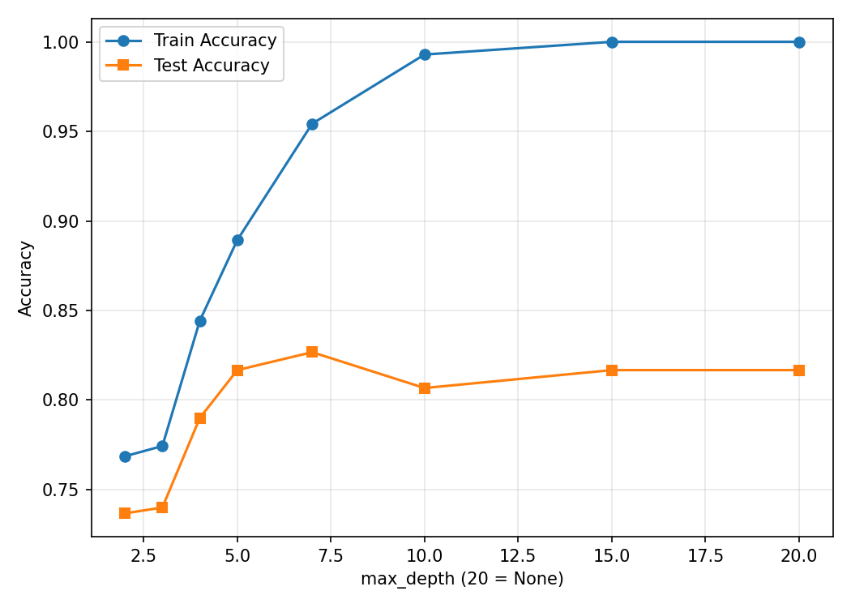
نمودار ۱ - اثر افزایش عمق درخت روی دقت Train و Test پدیده Overfitting
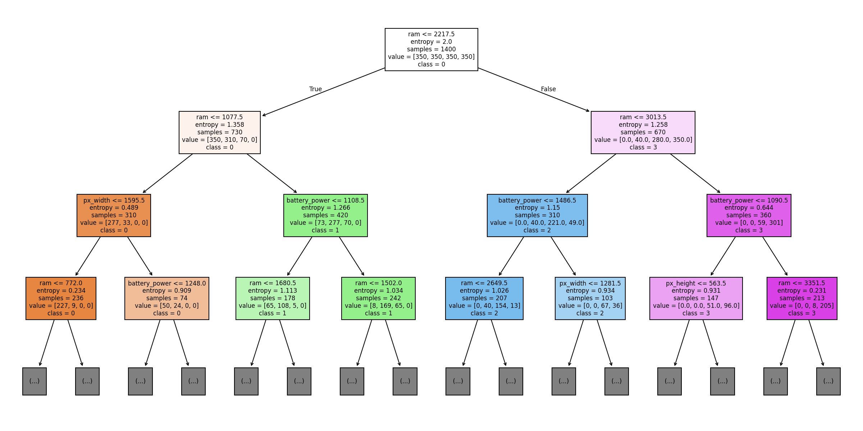
نمودار ۲ - ساختار درخت تصمیم نمایش تا عمق ۳
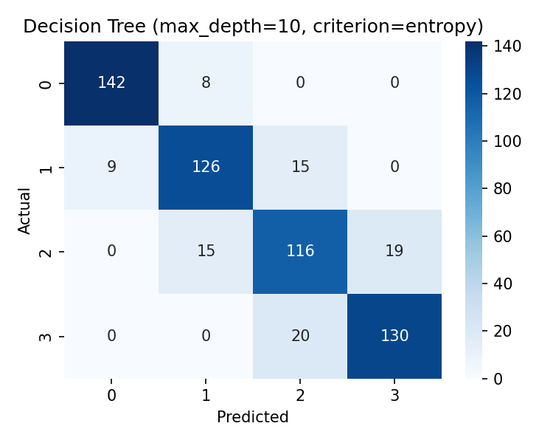
نمودار ۳ - ماتریس درهم‌ریختگی بهترین مدل Decision Tree (Python)

۳.۲. مدل K نزدیک‌ترین همسایه (KNN)
مدل با مقادیر مختلف K و دو معیار فاصله Euclidean و Manhattan آموزش داده شد. خلاصه نتایج در جدول زیر آمده است:
Metric | K | Train Acc | Test Acc | Gap | F1
euclidean | 1 | 1.0000 | 0.4417 | 0.5583 | 0.4505
euclidean | 5 | 0.7071 | 0.4583 | 0.2488 | 0.4639
euclidean | 21 | 0.6779 | 0.5967 | 0.0812 | 0.5980
euclidean | 51 | 0.6793 | 0.6483 | 0.0310 | 0.6481
euclidean | 101 | 0.6979 | 0.6733 | 0.0245 | 0.6743
manhattan | 1 | 1.0000 | 0.4533 | 0.5467 | 0.4590
manhattan | 5 | 0.7286 | 0.5050 | 0.2236 | 0.5057
manhattan | 21 | 0.7207 | 0.6533 | 0.0674 | 0.6524
manhattan | 51 | 0.7286 | 0.7200 | 0.0086 | 0.7204
manhattan | 101 (بهترین) | 0.7493 | 0.7317 | 0.0176 | 0.7310
بهترین نتیجه با ترکیب K=101 و متریک Manhattan به دست آمد که دقت آزمون ۷۳.۱۷٪ و F1-Score معادل ۰.۷۳۱۰ را ثبت کرد. جدول کامل با تمامی ۳۲ حالت تست‌شده در فایل CSV پیوست موجود است.
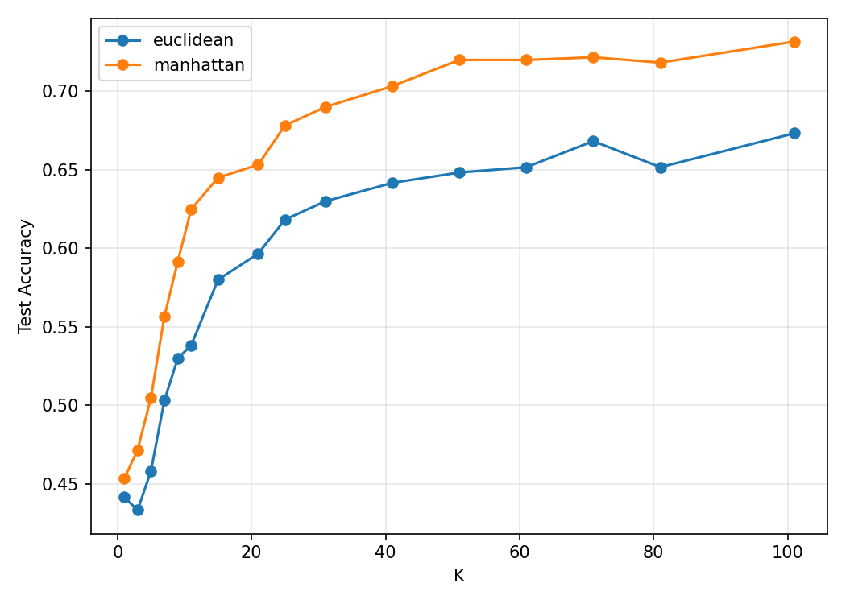
نمودار ۴ - اثر مقدار K و نوع متریک فاصله روی دقت آزمون
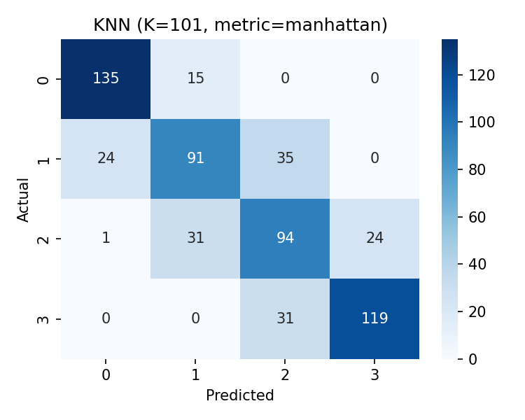
نمودار ۵ - ماتریس درهم‌ریختگی بهترین مدل KNN (Python)

۴. نتایج بخش RapidMiner
برای پیاده‌سازی در RapidMiner، پروسه‌ای شامل عملگرهای Retrieve، Numerical to Polynominal (برای تبدیل ستون هدف به نوع Nominal)، Split Data (با نسبت ۷۰ به ۳۰ و seed=42)، Decision Tree / k-NN، Apply Model و Performance ساخته شد. برای مدل KNN، پیش از تقسیم داده، عملگر Normalize نیز برای نرمال‌سازی ویژگی‌ها اعمال شد.

۴.۱. نتایج Decision Tree در RapidMiner
Criterion | Max Depth | Accuracy
gini_index | 2 | 50.00%
gini_index | 10 | 82.00%
info_gain | 2 | 50.00%
info_gain | 10 | 82.00%

۴.۲. نتایج KNN در RapidMiner
K | Accuracy
5 | 49.83%
15 | 56.17%

۵. جدول مقایسه نهایی
ابزار | مدل | بهترین پارامتر | Accuracy | F1-macro
Python | Decision Tree | entropy, depth=10 | 85.67% | 0.8567
Python | KNN | K=101, manhattan | 73.17% | 0.7310
RapidMiner | Decision Tree | info_gain, depth=10 | 82.00% | —
RapidMiner | KNN | K=15 | 56.17% | —

۶. پاسخ به سوالات تحلیلی

۶.۱. اثر تغییر پارامترهای درخت تصمیم روی دقت و Overfitting
با افزایش max_depth، دقت روی داده آموزش (Train) به‌طور پیوسته افزایش یافت و در عمق‌های بالا (۱۰ به بعد) به ۱۰۰٪ رسید. اما دقت روی داده آزمون (Test) تنها تا حدود عمق ۷ تا ۱۰ بهبود یافت و پس از آن یا ثابت ماند یا اندکی کاهش پیدا کرد. فاصله بین دقت Train و Test (Overfitting Gap) نیز با افزایش عمق به‌طور محسوسی رشد کرد؛ برای مثال این فاصله برای criterion=entropy از ۰.۰۲ در عمق ۲ به ۰.۱۴ در عمق ۱۰ رسید. این روند نشان می‌دهد که درخت‌های عمیق‌تر بیش‌برازش (Overfitting) بیشتری دارند، یعنی الگوهای خاص داده آموزش را حفظ می‌کنند اما توانایی تعمیم‌پذیری آن‌ها روی داده جدید کاهش می‌یابد.

۶.۲. اثر تغییر K در KNN و بهترین مقدار آن
مقادیر بسیار کوچک K (مانند K=1) باعث بیش‌برازش شدید شدند؛ دقت روی داده آموزش ۱۰۰٪ بود اما دقت آزمون تنها حدود ۴۴٪ تا ۴۵٪ بود که نشان‌دهنده حساسیت بالای مدل به نویز داده‌هاست. با افزایش K، دقت آزمون به‌طور پیوسته بهبود یافت و فاصله بین دقت Train و Test کاهش پیدا کرد. بهترین نتیجه با K=101 و متریک Manhattan (دقت ۷۳.۱۷٪) به دست آمد. این روند نسبتاً غیرمعمول (بهبود مستمر تا مقادیر بزرگ K) نشان می‌دهد که مرز تصمیم در این دیتاست دارای نویز نسبی است و مقادیر بزرگ‌تر K با هموارسازی بیشتر مرز تصمیم، عملکرد بهتری ارائه می‌دهند.

۶.۳. مقایسه کلی Decision Tree و KNN
مدل Decision Tree با دقت ۸۵.۶۷٪ به‌طور محسوسی بهتر از مدل KNN با دقت ۷۳.۱۷٪ عمل کرد. دلیل اصلی این تفاوت به ماهیت ویژگی‌های دیتاست بازمی‌گردد؛ ویژگی‌هایی مانند ram و battery_power رابطه‌ای نسبتاً آستانه‌ای (threshold-based) با رده قیمت دارند که برای الگوریتم درخت تصمیم که بر پایه تقسیم‌بندی متوالی روی هر ویژگی عمل می‌کند، بسیار مناسب است. در مقابل، KNN بر پایه فاصله در فضای ۲۰بعدی عمل می‌کند و ترکیب هم‌زمان تمامی ویژگی‌ها (از جمله ویژگی‌های کم‌اهمیت‌تر) می‌تواند مرزهای تصمیم را کمتر دقیق کند.

۶.۴. مقایسه نتایج پایتون و RapidMiner
با پارامترهای مشابه (max_depth=10)، مدل Decision Tree در پایتون دقت ۸۵.۶۷٪ و در RapidMiner دقت ۸۲.۰۰٪ را ثبت کرد که تفاوتی نسبتاً کم و قابل قبول است. این تفاوت جزئی می‌تواند ناشی از تفاوت در نحوه پیاده‌سازی الگوریتم CART در دو ابزار، تنظیمات پیش‌فرض pruning یا نحوه دقیق تقسیم داده باشد. اما برای مدل KNN، تفاوت بسیار بیشتر بود: پایتون با K=15 و متریک Manhattan دقت ۶۴.۵۰٪ و RapidMiner با K=15 دقت ۵۶.۱۷٪ را نشان داد. این تفاوت محسوس‌تر می‌تواند ناشی از تفاوت در متریک فاصله پیش‌فرض RapidMiner (که Euclidean است، نه Manhattan) یا نحوه دقیق نرمال‌سازی داده در این ابزار باشد. به‌طور کلی می‌توان نتیجه گرفت که روند کلی نتایج (برتری عمق بیشتر در Decision Tree و برتری K بزرگ‌تر در KNN) در هر دو ابزار یکسان بود، اما مقادیر دقیق به دلیل تفاوت در پیاده‌سازی داخلی الگوریتم‌ها و تنظیمات پیش‌فرض، یکسان نبودند.

۷. جمع‌بندی
در این پروژه، دو الگوریتم Decision Tree و KNN روی دیتاست Mobile Price Classification پیاده‌سازی و با تنظیم پارامترهای مختلف مقایسه شدند. نتایج نشان داد که Decision Tree با دقت نهایی ۸۵.۶۷٪ عملکرد بهتری نسبت به KNN با دقت ۷۳.۱۷٪ روی این دیتاست خاص داشت. همچنین اهمیت تنظیم دقیق ابرپارامترها (به‌ویژه max_depth در Decision Tree و K در KNN) برای دستیابی به تعادل مناسب بین دقت و جلوگیری از بیش‌برازش به‌وضوح مشاهده شد.

۸. لینک مخزن GitHub
لینک repository این پروژه:
https://github.com/amirmousavi2003/mobile-price-classification.git

